www.ks5u.com

2018年普通高等学校招生全国统一考试

此卷只装订不密封

班级 姓名 准考证号 考场号 座位号

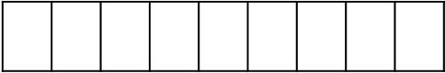

（新课标 III 卷）

**理科综合-生物**

**注意事项：**

1．答题前，先将自己的姓名、准考证号填写在试题卷和答题卡上，并将准考证号条形码粘贴在答题卡上的指定位置。

2．选择题的作答：每小题选出答案后，用2B铅笔把答题卡上对应题目的答案标号涂黑，写在试题卷、草稿纸和答题卡上的非答题区域均无效。

3．非选择题的作答：用签字笔直接答在答题卡上对应的答题区域内。写在试题卷、草稿纸和答题卡上的非答题区域均无效。

4．考试结束后，请将本试题卷和答题卡一并上交。

1.下列研究工作中由我国科学家完成的是

A.以碗豆为材料发现性状遗传规律的实验

B.用小球藻发现光合作用暗反应途径的实验

C.证明DNA是遗传物质的肺炎双球菌转化实验

D.首例具有生物活性的结晶牛胰岛素的人工合成[@]

2.下列有关细胞的结构和生命活动的叙述，错误的是

A.成熟个体中的细胞增殖过程不需要消耗能量

B.细胞的核膜、内质网膜和细胞膜中都含有磷元素

C.两个相邻细胞的细胞膜接触可实现细胞间的信息传递

D.哺乳动物造血干细胞分化为成熟红细胞的过程不可逆

3.神经细胞处于静息状态时，细胞内外K和Na的分布特征是

A.细胞外K和Na浓度均高于细胞内

B.细胞外K和Na浓度均低于细胞内

C.细胞外K浓度高于细胞内，Na相反

D.细胞外K浓度低于细胞内，Na相反

4.关于某二倍体哺乳动物细胞有丝分裂和减数分裂的叙述，错误的是

A.有丝分裂后期与减数第二次分裂后期都发生染色单体分离

B.有丝分裂中期和减数第一次分裂中期都发生同源染色体联会

C.一次有线分裂与一次减数分裂过程中染色体的复制次数相同

D.有丝分裂中期和减数第二次分裂中期染色体都排列在赤道板上

5.下列关于生物体中细胞呼吸的叙述，错误的是

A.植物在黑暗中可进行有氧呼吸也可进行无氧呼吸

B.食物链上传递的能量有一部分通过细胞呼吸散失

C.有氧呼吸和无氧呼吸的产物分别是葡萄糖和乳酸

D.植物光合作用和呼吸作用过程中都可以合成ATP

6.某同学运用黑光灯诱捕的方法对农田中具有趋光性的昆虫进行调查。下列叙述错误的是

A.趋光性昆虫是该农田生态系统的消费者

B.黑光灯传递给趋光性昆虫的信息属于化学信息

C.黑光灯诱捕的方法可用于调查某种趋光性昆虫的种群密度

D.黑光灯诱捕的方法可用于探究该农田趋光性昆虫的物种数目

29.(9分）

回答下列问题

（1）高等植物光合作用中捕获光能的物质分布在叶绿体的 上，该物质主要捕获可见光中的

（2）植物的叶面积与产量关系切，叶面积系数（单位土地面积上的叶面积总和）与植物群体光合速率、呼吸速丰及干物质积累速率之间的关系如图所示。由图可知:当叶面积系数小于a时，随叶面积系数增加体光合速率和干物质积累速率均

。当叶面积系数超过b时，群体干物质积累速率降低，其原因是 _。

[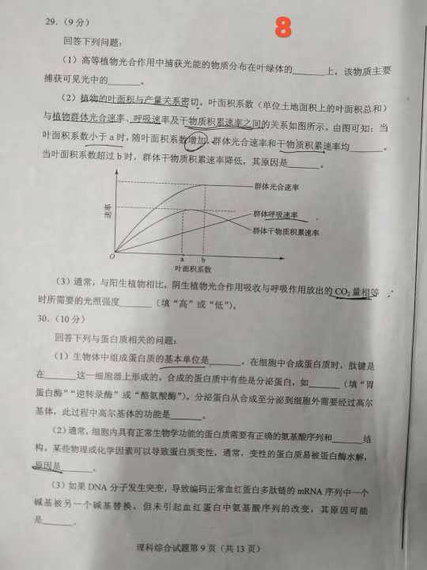](http://www.zzstep.com/)

（3）通常，与阳生植物相比，阴生植物光合作用吸收与呼吸作用放出的CO2量相时所需要的光照强度 （填“高”或“低”）。

30.（10分）

回答下列与蛋白质相关的问题:

（1）生物体中组成蛋白质的基本单位是 ，在细胞中合成蛋白质时，肽键是在 这一细胞器上形成的，合成的蛋白质中有些是分泌蛋白，如 （填“胃蛋白酶”“逆转录酶”或“氨酸酶”），分泌白从合成至分泌到细胞外需要经过高尔基体，此过程中高尔基体的功能是 。

（2）通常，细胞内具有正常生物学功能的蛋白质需要有正确的氨基酸序列和

结构。某些物理或化学因素可以导致蛋白质变性，通常，变性的蛋白质易被蛋白酶水解原因是

（3）如果DNA分子发生突变，导致编码正常血红蛋白多肽链的mRNA序列中一个碱基被另一个碱基替换，但未引起血红蛋白中氨基酸序列的改变，其原因可能是

31.（10分）

某小组利用某二倍体自花传粉植物进行两组杂交实验，杂交涉及的四对相对性状分别是:红果（红）与黄果（黄），子房二室（二与多室（多），圆形果（圆）与长形果长），单一花序（单）与复状花序（复），实验数据如下表。

|  |  |  |  |
| --- | --- | --- | --- |
| 组别 | 杂交组合 | F1表现型 | F2表现型及个数 |
| 甲 | 红二×黄多 | 红二 | 450红二、160红多、150黄二、50黄多 |
| 红多×黄二 | 红二 | 460红二、150红多、160黄二、50黄多 |
| 乙 | 圆单×长复 | 圆单 | 660圆单，90复、90长单，160长复 |
| 圆复×长单 | 圆单 | 510圆单、240圆复、240长单、10长复 |

[

回答下列问题:

(1）根据表中数据可得出的结论是:控制甲组两对粗对性状的基因位于 上，依据是 ；控制乙组两对相对性状的基因位于 （填“一对”或“两对”）同源染色体上，依据是 。

（2）某同学若用“长复”分别与乙组的两个F1进行杂交，结合表中数据分析，其子代的统计结果不符合 的比例。

32.（10分）

下图是某农业生态系统模式图

[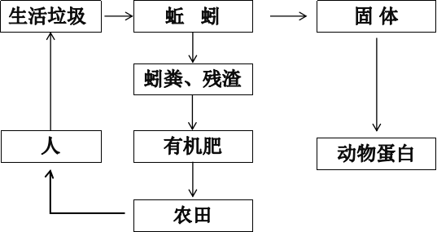](http://www.zzstep.com/)

据图回答下列问题:

（1）蚯蚓生命活动所需的能量来自于生活垃圾中的 （填“有机物”或“无机物”），生活垃圾中的细菌和真属于分解者，在生态系统中分解者的作用是 。

（2）根据生态系统中分解者的作用，若要采用生物方法处理生活垃圾，在确定处理生活垃圾的方案时，通常需要考虑的因素可概括为3个方面，即

。

（3）有机肥在土壤中经分解、转化可产生NO3-，通常植物根系对NO3-的吸收是通

运输完成的。

37.［生物选修1:生物技术实践］（15分）

回答下列与酵母菌有关的问题:

（1）分离培养酵母菌通常使用 （填“牛肉膏蛋白胨”“MS”或“麦芽汁琼”）培养基，该培养基应采用 灭菌法灭菌。若将酵母菌划线接种在平板上，养一段时间后可观察到菌落，落的含义是

（2）酵母菌液体培养时，若通入氧气可促进 （填“菌体快速增殖”“乙醇产生”或“乳酸产生”）:若进行厌氧培养，可促进

（填“菌体快速增殖”“乙醇产生”或“乳酸产生”）

（3）制作面包时，为使面包松软通常要在面粉中添加一定量的酵母菌，酵母菌引起面包松软的原因是

38.［生物选修3:现代生物科技专题］（15分）

218年《细胞》期刊报道，中国科学家率先成功地应用体细胞对非人灵长类动物进行克隆，获得两只克隆猴

“中中”和“华华”。回答下列问题:

（1）“中中”和“华华”的获得涉及核移植过程，核移植是指 。通过核移植方法获得的克隆猴，与核供体相比，克隆猴体细胞的染色体数目

（填“减半”“加倍”或“不变”）

（2）哺乳动物的核移植可以分为胚胎细胞核移植和体细胞核移植，胚胎细胞核移获得克隆动物的难度（填“大于”或“小于”）体细胞核移植，其原因是

[来

（3）在哺乳动物核移植的过程中，若分别以雌性个体和雄性个体的体细胞作为核供体，通常，所得到的两个克隆动物体细胞的常染色体数目

（填“相同”或“不相同”）

**2018年全国Ⅲ卷生物部分答案**

1．下列研究工作中由我国科学家完成的是

A．以豌豆为材料发现性状遗传规律的实验

B．用小球藻发现光合作用暗反应途径的实验

C．证明DNA是遗传物质的肺炎双球菌转化实验

D．首例具有生物活性的结晶牛胰岛素的人工合成

2．下列有关细胞的结构和生命活动的叙述，错误的是

A．成熟个体中的细胞增殖过程不需要消耗能量

B．细胞的核膜、内质网膜和细胞膜中都含有磷元素

C．两个相邻细胞的细胞膜接触可实现细胞间的信息传递

D．哺乳动物造血干细脑分化为成熟红细胞的过程不可逆

3．神经细胞处于静息状态时，细胞内外K+和Na+的分布特征是

A．细胞外K+和Na+浓度均高干细随内

B．细胞外K+和Na+浓度均低于细胞内

C．细胞外K+浓度高于细胞内，Na+相反

D．细胞外K+浓度低于细胞内，Na+相反

4．关于某二倍体哺乳动物细胞有丝分裂和减数分裂的叙述，错误的是

A．有丝分裂后期与减数第二次分裂后期都发生染色单体的分离

B．有丝分裂中期与减数第一次分裂中期都发生同源染色体联会

C．一次有丝分裂与一次减数分裂过程中染色体的复制次数相同

D．有丝分裂中期和减数第二次分裂中期染色体都排列在赤道板上

5，下列关于生物体中细胞呼吸的叙述，错误的是

A．植物在黑暗中可进行有氧呼吸也可进行无氧呼吸

B．食物链上传递的能量有一部分通过细胞呼吸散失

C．有氧呼吸和无氧呼吸的产物分别是葡萄糖和乳酸

D．植物光合作用和呼吸作用过程中都可以合成ATP

6．某同学运用黑光灯诱捕的方法对农田中具有趋光性的昆虫进行调查，下列叙述错误的是

A．趋光性昆虫是该农田生态系统的消费者

B．黑光灯传递给趋光性昆虫的信息属于化学信息

C．黑光灯诱捕的方法可用于调查某种趋光性昆虫的种群密度

D．黑光灯诱捕的方法可用于探究该农田趋光性昆虫的物种数目

29，（9分）回答下列问题：

（1）高等植物光合作用中捕获光能的物质分布在叶绿体的 上，该物质主要捕获可见光中的 。

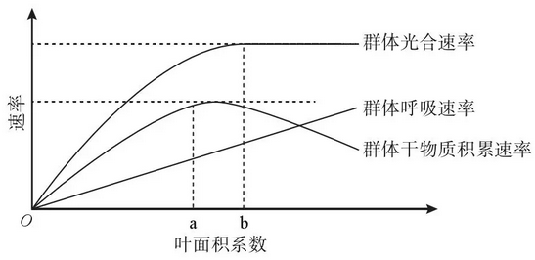

（2）植物的叶面积与产量关系密切，叶面积系数（单位土地面积上的叶面积总和）与植物群体光合速率、呼吸速率及干物质积累速率之间的关系如图所示，由图可知：当叶面积系数小于a时，随叶面积系数增加，群体光合速率和干物质积累速率均。当叶面积系数超过b时，群体干物质积累速率降低，其原因是 。

（3）通常，与阳生植物相比，阴生植物光合作用吸收与呼吸作用放出的CO2量相等时所需要的光照强度 （填“高“或“低”）。

【答案】（1）类囊体薄膜上 红光和蓝紫光

（2）升高 叶面积系数超过B是，群体光合速率不变，但群体呼吸速率升高，因此群体净光合速率降低，干物质积累速率降低 （3）低

30．（10分）回答下列与蛋白质相关的问题：

（1）生物体中组成蛋白质的基本单位是 ，在细胞中合成蛋白质时，肽键是在 这一细胞器上形成的。合成的蛋白质中有些是分泌蛋白，如 （填“胃蛋白酶”“逆转录酶”或“酪氨酸酶”）。分泌蛋白从合成至分泌到细胞外，需要经过高尔基体，此过程中高尔基体的功能是 。

（2）通常，细胞内具有正常生物学功能的蛋白质要有正确的氨基酸序列和 结构，某些物理或化学因素可以导致蛋白质变性。通常，变性的蛋白质易被蛋白酶水解，原因是 。

（3）如果DNA分子发生突变，导致编码正常血红蛋白多肽链的mRNA序列中一个碱基被另一个碱基替换。但未引起血红蛋白中氨基酸序列的改变，其原因可能是 。

【答案】（1）氨基酸 核糖体 胃蛋白酶

对来自内质网的分泌蛋白进行加工、分类、包装和转运

（2）空间 变性蛋白质的空间结构变得伸展、松散，更容易被水解

（3）突变前后mRNA上相应密码子对应同一种氨基酸（密码子的简并性）

31．（10分）某小组利用某二倍体自花传粉植物进行两组杂交实验。杂交涉及的四对相对性状分别是：红果（红）与黄果（黄），子房二室（二）与多室（多），圆形果（圆）与长形果（长），单一花序（单）与复状花序（复）。实验数据如下表

|  |  |  |  |
| --- | --- | --- | --- |
| 组别 | 杂交组合 | F1表现型 | F2表现型及个体数 |
| 甲 | 红二×黄多 | 红二 | 450红二、160红多、150黄二、50黄多 |
| 红多×黄二 | 红二 | 460红二、150红多、160黄二、50黄多 |
| 乙 | 圆单×长复 | 圆单 | 660圆单、90圆复、90长单、160长复 |
| 圆复×长单 | 圆单 | 510圆单、240圆复、240长单、10长复 |

回答下列问题：

（1）根据表中数据可得出的结论是是：控制甲组两对相对性状的基因位于 上，依据是 ；控制乙组两对相对性状的基因位于 （填“一对”或“两对”）同源染色体上，据据是 。

（2）某同学若用“长复”分别与乙组的两个F1进行杂交，结合表中数据分析，其子代的统计结果不符合 的比例。

【答案】（1）两对同源染色体 F2出现9:3:3:1的性状分离比 一对 F2圆：长=3:1、单：复=3:1，但未出现9:3:3:1的性状分离比，说明两对等位基因遵循分离定律但不遵循自由组合定律 （2）1:1:1:1

32．（10分）下图是某农业生系统模式图：

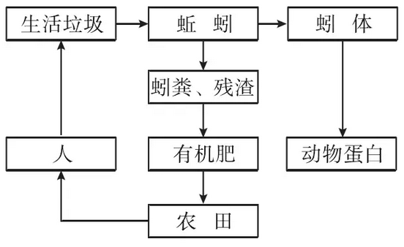

（1）蚯蚓生命活动所需的能量来自于生活垃圾中的 （填“有机物”或“无机物”）。生活垃圾中的细菌和真菌属于分解者，在生态系统中分解者的作用是 。

（2）根据生态系统中分解者的作用,若要采用生物方法处理生活垃圾,在确定处理生活垃圾的方案时，通常需要考虑的因素可概括为3个方面，即 。

（3）有机肥在土壤中经分解，转化可产生NO3-，通常植物根系对NO3-的吸收是通过 运输完成的。

【答案】（1）有机物 将动植物遗体及动物排遗物中的有机物分解为无机物

（2）分解者的分解效率，生活垃圾的成分，分解者的培养条件 （3）主动

37．［生物一选修1：生物技术实践践］（15分）回答下列与酵母菌有关的问题：

（1）分离培养酵母菌通常使用 （填“牛肉膏蛋白胨”、“MS”或 “麦芽汁琼脂”）培养基，该培养基应采用 灭菌法灭菌。若将酵母菌划线接种在平板上，培养一段时间可观察到菌落，菌落的含义是 。

（2）酵母菌液体培养时，若通入氧气可促进 （填“菌体快速增殖”“乙醇产生”或“乳酸产生”；若进行厌氧培养，可促进 （填“菌体快速增殖”“乙醇产生”或“乳酸产生”）。

（3）制作面包时，为使面包松软通常要在面粉中添加一定量的酵母菌，酵母菌引起面包松软的原因是 。

【答案】（1）麦芽汁琼脂 高压蒸汽 由一个细胞繁殖而来的肉眼可见的子细胞群体

（2）菌体快速增殖 乙醇产生

（3）酵母菌在面粉中无氧呼吸产生CO2

38．［生物一选修3：现代生物科技专题］（15分）2018年《细胞》期刊报道，中国科学家率先成功地应用体细胞对非人灵长类动物进行克隆，获得两只克隆猴一一“中中”和“华华”。回答下列问题：

（1）“中中”和“华华”的获得涉及核移植过程，核移植是指 。通过核移植方法获得的克隆猴，与核供体相比，克隆猴体细胞的染色体数目 （填“减半”“加倍”或“不变”）。

（2）哺乳动物的核移植可以分为胚胎细胞核移植和体细胞核移植，胚胎细胞核移植获得克隆动物的难度 （填“大于”或“小于”）体细胞核移植，其原因是 。

（3）在哺乳动物核移植的过程中，若分别以雌性个体和雄性个体的体细胞作为核供体，通常，所得到的两个克隆动物体细胞的常染色体数目 （填“相同”或“不同”），性染色体组合 （填“相同”或“不同”）。

【答案】（1）将动物的一个细胞的细胞核，移入一个已经去掉细胞和的卵母细胞中，使其重组并发育成一个新的胚胎，这个胚胎最后发育成为动物个体 不变

（2）小于 胚胎细胞分化程度低，容易体现细胞全能性 （3）相同 不同